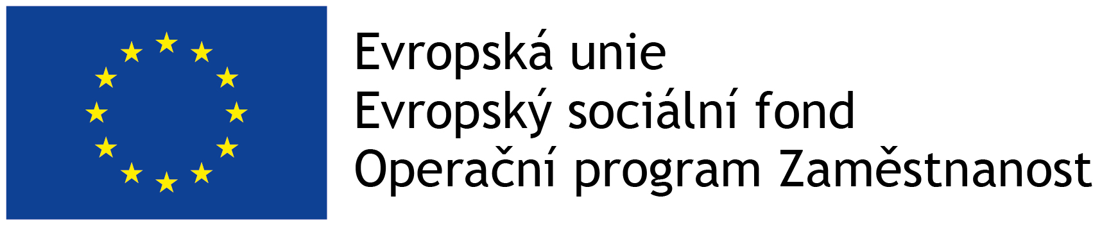

Název projektu: Rozvoj kompetencí ve FOREZ
Registrační číslo: CZ.03.1.52/0.0/0.0/19_097/0013156, Operační program Zaměstnanost, Výzva č. 97 Podnikové vzdělávání zaměstnanců
Zahájení projektu: 1. 7. 2020
Popis projektu
Cílem projektu je realizace vzdělávacích aktivit, které povedou ke zvýšení kvalifikace a odbornosti našich zaměstnanců.
Do projektu bude zapojeno celkem 278 zaměstnanců společnosti.

Zapojeni zaměstnanci se budou účastnit vzdělávacích kurzů z těchto oblastí:
- Obecné IT
- Měkké a manažerské dovednosti
- Jazykové vzdělávání
- Účetní, ekonomické a právní kurzy
- Technické a jiné odborné vzdělávání
- Interní lektor.

Realizátor projektu
Název: FOREZ s.r.o.
IČ: 64788342
Adresa: Ostrov 2, 561 22 Ostrov
Kontaktní osoba: Mgr. Leona Matějíčková, tel: +420 778 719 197, mail: leona.matejickova@forez.cz

